Міністерство освіти і науки України

Національний технічний університет України

«Київський політехнічний інститут»

Факультет інформатики та обчислювальної техніки

Кафедра обчислювальної техніки

ЛАБОРАТОРНА РОБОТА № 3

З дисципліни «Алгоритми та методи обчисленнь»

ВИКОНАВ:

студент 2 курсу ФІОТ

групи ІО-41

Логвинчук А. І.

ПЕРЕВІРИВ:

ст. вик. Порєв В. М.

Київ – 2016

**Тема:** Інтерполяція функцій

**Мета:** Ознайомлення з інтерполяційними формулами Лагранжа, Ньютона,

рекурентним співвідношенням Ейткена, методами оцінки похибки інтерполяції.

**Завдання:**

Невідома функція: $y=e^{-(x+sin\left(x\right))}$

Початок проміжку: **a = 2**

Кінець проміжку: **b = 5**

Кількість вузлів**: n = 10**

Інтерполяція многочленом **Лагранжа.**

**Програма:**

**import** numpy **as** np

**import** matplotlib.pyplot **as** plt

**from** matplotlib **import** pylab

**def** f(x):

**return** np.exp(-x) * np.exp(-np.sin(x))

**def** lagrange_pol(nodes, values):

n = nodes.size

**def** p(x):

polynomial = 0

**for** j **in** **range**(n):

**def** product(j, n):

total = 1

**for** i **in** **range**(n):

**if** i == j:

**continue**

xi = nodes[i]

xj = nodes[j]

total *= (x - xi) / (xj - xi)

**return** total

polynomial += product(j, n) * values[j]

**return** polynomial

**return** p

**def** main():

a = **float**(**input**('Start = '))

b = **float**(**input**('End = '))

n = **int**(**input**('Nodes number = '))

step = (b - a) / n

x_nodes = np.arange(a, b + 0.1, step)

f_values = f(x_nodes)

pol = lagrange_pol(x_nodes, f_values)

x_arg = np.arange(-1, 10, 0.01)

fig = plt.figure()

plt.subplot(211)

plt.xlabel('x')

plt.ylabel('f(x)')

plt.title('Lagrange interpolation\n(interval [{}; {}], {} nodes)'.format(a, b, n))

plt.plot(x_arg, f(x_arg), label='original function')

plt.plot(x_arg, pol(x_arg), label='Lagrange polynomial')

plt.axis([a - 2, b + 2, 0., 0.1])

plt.legend(loc=3, prop={'size': 10})

plt.subplot(212)

plt.xlabel('x')

plt.ylabel('R(x)')

plt.title('Divergence')

plt.plot(x_arg, f(x_arg) - pol(x_arg))

plt.axis([a - 2, b + 2, 0., 0.0000025])

fig.subplots_adjust(hspace=0.4)

fig = pylab.gcf()

fig.canvas.set_window_title('Lagrange interpolation')

plt.show()

**if** __name__ == "__main__":

main()

**Результат виконання програми**

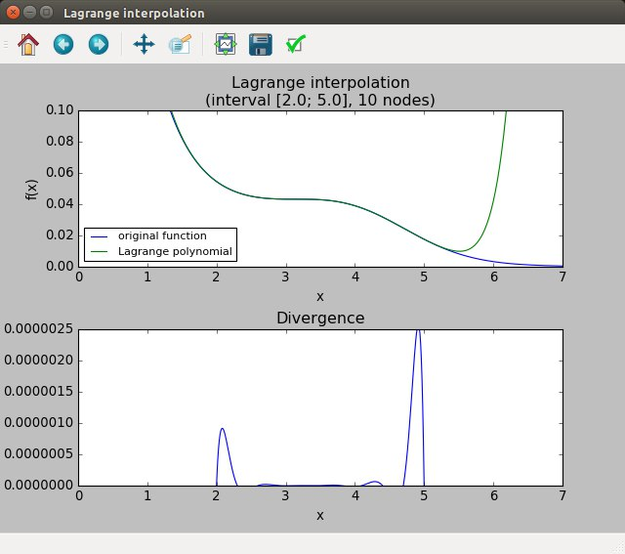

рис. 1. Графіки шуканої функції, многочлена Лагранжа та похибки

**Висновок**

Інтерполяція - спосіб знаходження проміжних значень величини за наявним дискретним набором відомих значень. Існує кілька способів інтерполяції функції: лінійна, метод інтерполяційного многочлена Лагранжа, метод розділених різниць Ньютона, метод рекурентних співвідношеннь Ейткена, сплайн-інтерполяція та ін. Чим більше вузлів і відомих значень функцій в цих вузлах відомо – тим точніше результат інтерполяції.

Інтерполяція функції можлива тільки на скінченному проміжку з відомими значеннями, за межами його інтерпольована функція поводиться непередбачувано і не може використовуватись для обчисленнь.